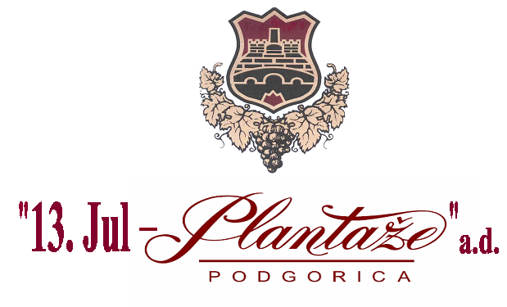

Na osnovu Odluke Odbora direktora br. 4614 od 07.09.2018. godine, „13 Jul – Plantaže“ a.d. Podgorica, objavljuju:

J A V N I P O Z I V
za prikupljanje ponuda za prodaju nepokretnosti

I PREDMET PRODAJE

Predmet prodaje je zemljište u vlasništvu „13 Jul – Plantaže“ a.d. Podgorica, upisano u listovima nepokretnosti br.1776 i br.2254, KO Tološi, a koje čine slijedeće kat. parcele:

- kat. parcela broj 4735, površine 2.131 m²; LN 2254 KO Tološi,
- kat. parcela broj 4744/1, površine 16.295 m²; LN 1776 KO Tološi
- kat. parcela broj 4744/2, površine 3.377 m²; LN 1776 KO Tološi
- kat. parcela broj 4732, površine 1.997 m²; LN 1776 KO Tološi
- kat. parcela broj 4736, površine 1.478 m²; LN 1776 KO Tološi
- kat. parcela broj 4738, površine 1.966 m²; LN 1776 KO Tološi

u ukupnoj površini od 27.244 m².

II CIJENA

Najniža početna cijena zemljišta koje je predmet prodaje ovog javnog poziva iznosi: 1.159.485,00 eura.

III OPŠTI USLOVI

Učesnici javnog poziva

Pravo učešća na ovaj javni poziv imaju sva fizička i pravna lica.

Fizička lica koja su učesnici ovog javnog poziva, dužna su navesti u predmetnoj ponudi sljedeće podatke: prezime, ime i ime jednog roditelja; adresu, jedinstveni matični broj i potpis; broj telefona, kao i e-mail adresu i broj faxa (ukoliko ih posjeduje); broj lične karte ili putne isprave (pasoša).

Pravna lica koja su učesnici ovog javnog poziva dužna su navesti slijedeće podatke: naziv i sjedište pravnog lica; rješenje o registraciji; rješenje za PIB i PDV; potvrdu od suda da se ne vodi stečajni i likvidacioni postupak; karton deponovanih potpisa; broj telefona, kao i e-mail adresu i broj faxa (ukoliko ih posjeduje).

Mjesto i vrijeme podnošenja ponuda

Ponude će se dostavljati u zatvorenoj koverti sa naznakom “NE OTVARAJ”, na adresu: “13 Jul- Plantaže” a.d., Put Radomira Ivanovića br.2, Podgorica.

Ponude će se dostavljati u roku od 15 dana od dana oglašavanja ovog javnog poziva, tj. od 17.10.2018.g. do 31.10.2018.godine.

Posebne napomene

Ponuda, da bi se smatrala ispravnom, mora se odnositi na cjelokupno zemljište koje je predmet ovog javnog poziva, u protivnom ista neće biti razmatrana.

Dodatne informacije možete dobiti svakog radnog dana od 07 do 15 časova.
Kontakt telefon: 020/444-131; 444-121 i 444-127.
Kontakt osobe: Milena Đurović i Miloš Radulović.

